Технология: от Кулибина, до виртуальной реальности
Иван Кулибин – русский механик — самоучка — намного опередил своих современников, создав уникальные часы, «самодвижущееся судно», лифт для императрицы Екатерины II и многое другое. Ребята посетят место, где родился и жил Кулибин, парк Кулибина, где установлен памятник Ивану Петровичу и сохранилась до нашего времени его могила. Посетив затем , школьники узнают о развитии промышленности в России в начале 19 века, смогут прикоснуться к старинным станкам. Узнают, почему советские телевизоры получили название КВН, какое изобретение Томаса Эдисона назвали «дьявольским». Услышат музыку, записанную более века назад, и увидят работу проекторов и кинокамер прошлого столетия. Последнее место в программе – парк Виртуальной реальности, где ребята познакомятся с технологиями будущего.
Предмет: Обществознание, История России, физика
Тема: Информация – составная часть экономики, Культура России 2 половины ХVIIIв.
Формат: Интерактивная экскурсия
Продолжительность: 4 часа
Маршрут: по Нижнему Новгороду
Место проведения: Технический музей, парк Виртуальной реальности.
В стоимость экскурсии входит:
- экскурсионное обслуживание (включая услуги гида)
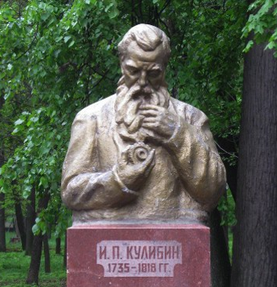
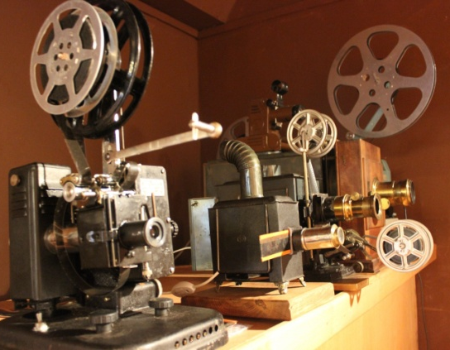
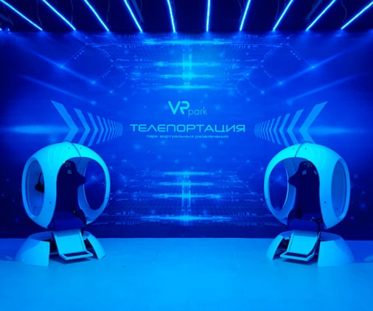
- транспортное обслуживание автобусом (не более 4 часов)

